**Miguel Ángel Roa Ríos**

**JUD de Rescate y Saneamiento de Barrancas**

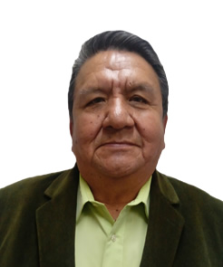

|  |  |
| --- | --- |
| **Nivel máximo de estudios** | Licenciatura (trunca) |
|  |  |
| **Áreas de conocimiento** | Publicidad y Mercadotecnia, Contabilidad y Perito en Protección  Civil |
|  |  |
| **Experiencia laboral** |  |
|  |  |
| Periodo | de septiembre /2017 a actual |
| Institución | Delegación Álvaro Obregón |
| Cargo | JUD de Rescate y Saneamiento de Barrancas |
|  |  |
| Periodo | de Octubre /2003 a Septiembre/2006 |
| Institución | Delegación Magdalena Contreras |
| Cargo | Subdirector de Protección Civil |
|  |  |
| Periodo | de Noviembre/2001 a Septiembre/2003 |
| Institución | Delegación Magdalena Contreras |
| Cargo | Director de Seguridad Pública |